

Annonce et documents
c


PPR IMMO - Parcours du Propriétaire
À VENDRE
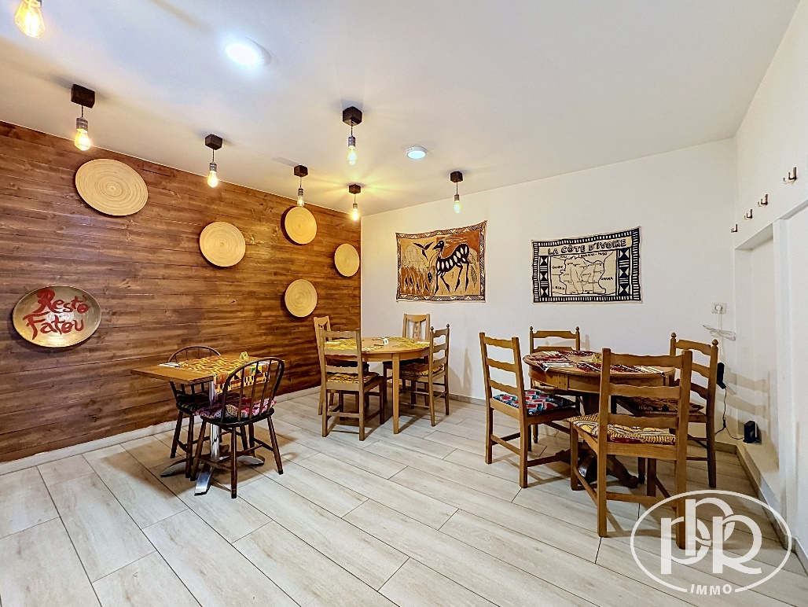
Référence : 2011
1300 WAVRE Rue Constant Deraedt 25 /LOT 1
REZ-DE-CHAUSSEE COMMERCIAL de ± 66 m² composé de 2 pièces à usage de commerce et espace cuisine à l'arrière et cave
160.000 €

 |  |  |  | 
Oui, conforme RGIE | 0 chambre | 0 | 66 m² | 0
Photos
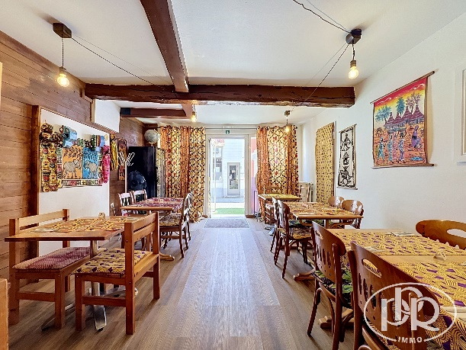 | 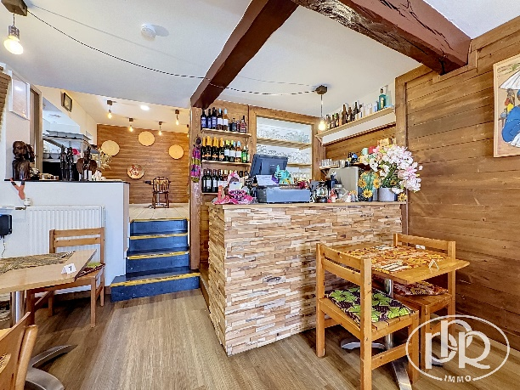
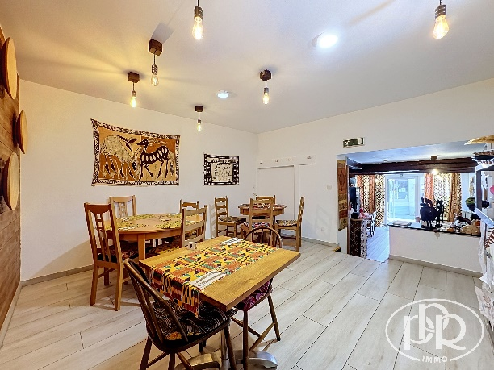 | 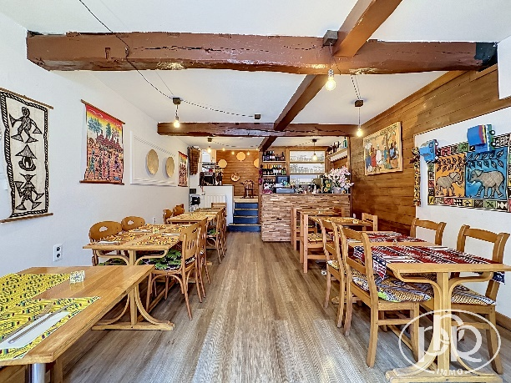
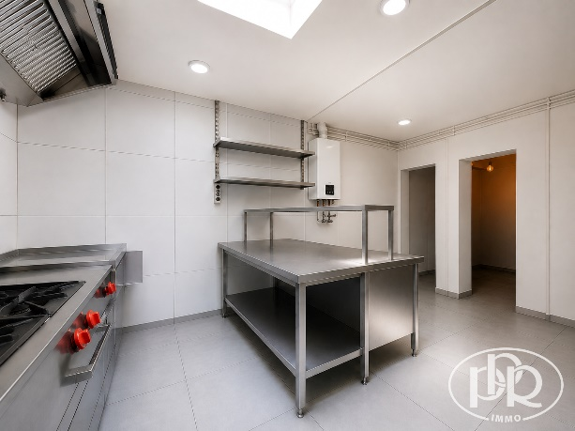 | 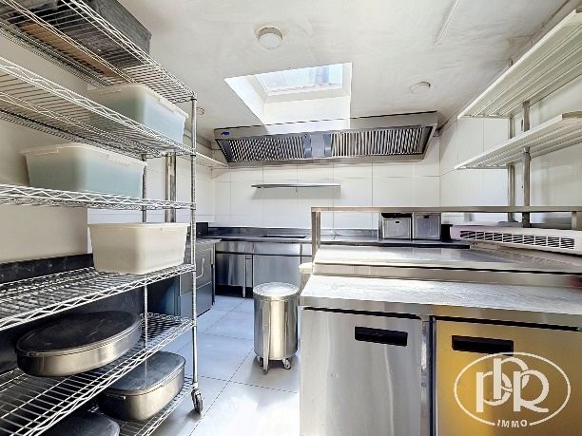

Descriptif
REZ-DE-CHAUSSEE COMMERCIAL de ± 66 m² au coeur de Wavre, situé dans une zone commerciale à proximité directe de nombreuses écoles et bénéficiant d'une bonne visibilité avec sa vitrine à rue de ± 4 mètres. L'espace se compose de deux pièces principales complétées par une cuisine aménagée à l'arrière bénéficiant d'un agréable puits de lumière, des sanitaires ainsi que des caves offrant un espace de rangement supplémentaire. Avec son cachet authentique et ses belles poutres en bois apparentes, ce local offre une atmosphère chaleureuse et conviviale, idéale pour accueillir une clientèle à la recherche d'un lieu cosy et intimiste. Une opportunité parfaite pour développer ou lancer votre concept de restaurant, bar ou toute autre activité nécessitant un espace accueillant et bien situé.
COUP D'OEIL PPR
Bonne situation commerciale au centre de Wavre. Idéal pour accueillir une activité Horeca
Commerce actuellement loué 960 € / mois (fin de bail le 1er janvier 2027)
DESCRIPTION
Sous-Sol : - Cave ± 9 m²
Rez-de-chaussée : - Espace commercial avant ± 27,50 m²
- Espace commercial arrière ± 18 m²
- Cuisine avec puits de lumière ± 17 m²
- w.c. séparé (meuble avec lave-mains)
1er étage : - Appartement 1 ch loué ± 595 €/mois en supplément à 160.000 € (non obligatoire)
QUOTITE DANS LES PARTIES COMMUNES : 530/1.000e
ÉQUIPEMENT
Chauffage central individuel au gaz - Châssis double vitrage bois - Électricité bi-horaire triphasé 3 x 240 v - Eau - Quick-Step et carrelage au sol - Éclairage led intégré - Vannes thermostatiques
RENSEIGNEMENTS CADASTRAUX
Matrice n° 18.362 - Division : 1ère - Section : M - N° 724 F P0003
Précompte Immo. 2023 : ± 1.344,35 €
Revenu Cadastral net : ± 1.755,00 €
SUPERFICIES
Utile : ± 66 m² (+ cave)
Au sol : ± 66 m²
Totale : ± 90 centiares
Rénovations : ± 2022
DIVERS
Année de Construction : avant 1850
Vitrine : ± 4 mètres
Acte de base sur demande
Zone d’aléa d’inondation faible
À la recherche active ? Inscrivez-vous chez PPR et recevez nos biens en primeur !  Scannez-moi !   | Une estimation réaliste de votre bien en ligne en quelques minutes ?  Scannez-moi !   | Les frais d’acquisition et frais de Notaire ?  C’est si simple !  

Vos notes en visite :

c


OFFRE UNILATERALE D'ACHAT FERME
Le(s) soussigné(s) + copie de CI recto-verso : ……………………………………………………………………………..
…………………………………………………………………………………………………………………………………………………..
Domicile : ………………………………………………………………………………………………………………………………….
Tél : ……………………………………………… Email : ………………………………………………..………………………….
s'engagent IRREVOCABLEMENT à acquérir l'immeuble situé à : 1300 WAVRE Rue Constant Deraedt 25 /LOT 1 (Commerce)
bien connu pour l'avoir visité le : …………………………………………………
Montant de l’offre : ……………………………………………………………………………………………………………...
pour franc QUITTE ET LIBRE de toutes dettes et charges privilégiées ou hypothécaires quelconques aux conditions ordinaires de ventes de gré à gré, dans l’état où il se trouve sans garantie de contenance ni de vices cachés mais uniquement si le vendeur ne les connaissait pas, le vendeur déclarant qu’il n’a pas connaissance de vices cachés. La présente offre est faite sous réserve d'accord des propriétaires à recevoir par mail avant le ………. / ………. / ……..….. à 20h00, passé cette date, la présente devient nulle et non avenue.
☐ La présente offre n’est pas soumise à la condition suspensive de l’obtention d’un financement
☐ La présente offre est faite à la condition suspensive de l’obtention d’un financement d’un montant maximum de …………..……….…………… € dans un délai de 30 jours à compter de la signature du compromis de vente. À défaut d’obtention dudit financement dans le délai imparti, la garantie sera restituée sous déduction d’une somme de …………….……………….€ qui restera acquise au vendeur à titre d'indemnité forfaitaire pour indisponibilité temporaire de son bien. Les frais d’annulation et de rédaction du compromis seront alors à charge de l’offrant. Passé ce délai, sans réponse valablement notifiée, la condition suspensive sera considérée comme réalisée.
Il(s) s'engage(nt) à signer un compromis de type classique notarial endéans les quinze jours de l’acceptation de la présente et à verser sur compte rubriqué de son Notaire Maître ……………………………………….….. de résidence à …………………………….…… une somme de ………..………………… euros à titre de garantie se transformant en acompte dès la levée de toutes conditions suspensives éventuelles.
Fait à ……………………………………………………………………………………. le ……………………………………….
Signature(s) offrant(s) : Signature(s) propriétaire(s) vendeur(s) :

La communication de la présente offre à l’agence immobilière, agissant en qualité de courtière sans pouvoir de décision finale est réputée avoir les mêmes effets que sa réception effective par le propriétaire.
Règlement Général de la Protection des Données (RGPD)
Les données à caractère personnel communiquées à l'agent immobilier sont destinées à la bonne exécution de la mission confiée et au respect des obligations légales qui en découlent. Dans ce cadre, elles peuvent être transmises aux tiers qui doivent intervenir directement ou indirectement dans le déroulement de la mission (certificateur PEB, Notaires, syndic, experts, locataires...). Les données confiées ne seront jamais cédées à d'autres personnes physiques ou morales liées ou pas à notre agence à des fins étrangères à l'exécution de la mission que ce soit à titre onéreux ou gratuit. En nous confiant vos données, vous acceptez de bénéficier des services gratuits d'informations concernant notre portefeuille de biens, nos actions ponctuelles et les services de notre agence. Ces informations peuvent être personnalisées. La confidentialité des informations est assurée par l'agent immobilier et leur conservation est réalisée pendant les délais légaux requis par toute règlementation à laquelle l'agent immobilier est soumis (prévention du blanchiment, fiscalité...). Toutes les informations utiles, le droit d'accès, de rectification, d'effacement, de regard, de correction, de portabilité & de modification des données personnelles confiées peuvent être consultées à l'adresse suivante : ppr@ppr.be ou obtenues sur simple demande en format papier.

